Некоммерческое партнерство «Саморегулируемая организация
«Тверское объединение проектировщиков»»
Выездное заседание Правления Партнерства

Протокол № 16
г. Тверь 04.10.2010г.

Время начала заседания 16 ч. 00 мин.
Основание созыва Правления Партнерства – решение Президента Некоммерческого Партнерства «Саморегулируемая организация «Тверское объединение проектировщиков»» Дякина В. Н. (согласно п. 10.13.3 Устава Некоммерческого партнерства «Саморегулируемая организация «Тверское объединение проектировщиков»»).
Председательствующий на заседании Правления Партнерства – Президент НП «СРО «ТОП»» Дякин В. Н. (согласно п. 10.13.4 Устава Некоммерческого партнерства «Саморегулируемая организация «Тверское объединение проектировщиков»»).
Из 9 членов Правления Партнерства для участия в заседании зарегистрировались 8 членов Правления:
- Барковский Андрей Юрьевич – директор ООО АФ «Домус»;
- Байдаков Анатолий Арсеньевич – директор ЗАО «ПИ «Тверьжилкоммунпроект»;
- Демидов Сергей Григорьевич – главный инженер ООО «КПМ № 1»
- Дякин Валерий Николаевич – директор ООО ПИ «Тверьпроект»;
- Кузнецов Владимир Сергеевич – ген.директор ООО «НЕЧЕРНОЗЕМСТРОЙТЕХПРОЕКТ»;
- Митюнин Юрий Александрович – главный инженер ОАО «Стройиндустрияпроект»;
- Пушной Юрий Николаевич – директор ООО «КПМ №2»
- Савин Игорь Владимирович – директор ООО «ДИС-ПЛАН»

На заседании Правления присутствовал без права голосования Демидов А.Г. – зам. директора некоммерческого партнерства «Саморегулируемая организация «Тверское объединение проектировщиков»».

Открытие заседания Правления
Слушали: Председательствующего, который сообщил, что из 9 членов Правления в заседании присутствуют 8 членов Правления. Правление правомочно.
Председательствующий объявил заседание Правления открытым.

О повестке заседания Правления.
Слушали: Председательствующего, который предложил утвердить повестку дня Правления из 2-х вопросов:

- Определение номинаций премии НП «СРО «ТОП» областного архитектурного конкурса по теме: «Усадебный жилой дом XXI века».
- Определение победителей конкурса по результатам рассмотрения членами правления (не участвовавших в конкурсе) конкурсных материалов областного архитектурного конкурса по теме: «Усадебный жилой дом XXI века».

По вопросу № 1 повестки дня – Определение номинаций премии НП «СРО «ТОП» областного архитектурного конкурса по теме: «Усадебный жилой дом XXI века».
Слушали: Членов Правления, которые обменялись мнениями по результатам рассмотрения конкурсных работ представленных в виде альбомов и выставочной экспозиции конкурсных работ в виде планшетов в Доме архитектора Жоголева.
Решили:
1. Установить премию в двух номинациях: «Усадебный жилой дом XXI века». Реализованный проект и «Усадебный жилой дом XXI века».Эскиз-идея.
2. В каждой номинации присуждается одна премия в размере 40 тыс. руб.
Голосовали: «за» - 8 голосов, «против» - нет, «воздержался» - нет.
Решение принято единогласно.

По вопросу № 2 повестки дня - Определение победителей конкурса по результатам рассмотрения членами правления (не участвовавших в конкурсе) конкурсных материалов областного архитектурного конкурса по теме: «Усадебный жилой дом XXI века».
Слушали: Байдакова А.А., Демидова С.Г., Кузнецова В.С., Митюнина Ю.А., Пушнова Ю.Н., Савина И.В.
Решили:
1. По результатам голосования вышеназванных членов правления (не участвовавших в конкурсе) исходя из простого большинства голосов определить победителями конкурса:
- в номинации «Усадебный жилой дом XXI века». Реализованный проект - шифр В000323 – Иванова Юрия Александровича (голосовали за - 3 голоса).
- в номинации «Усадебный жилой дом XXI века». Эскиз-идея - шифр СК 88888 – Рахмангулова Тимура Илюсовича (голосовали за - 4 голоса).
2. Дирекции Партнерства безвозмездно передать подарки в денежной форме в размере 40 тыс. рублей каждому победителю конкурса в номинациях НП «СРО «ТОП» - Иванову Ю.А. и Рахмангулову Т.И. с оформлением договоров дарения и удержанием соответствующих налогов.
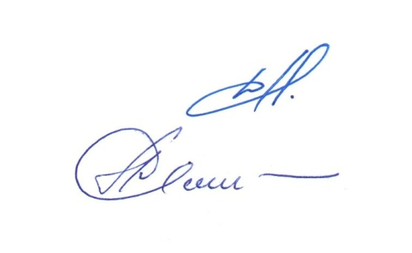

Президент НП «СРО «ТОП»» В.Н Дякин

Секретарь А.Г. Демидов

